고급소프트웨어실습1

Lecture 11 과제

반 : 4

학번 : 20171669

이름 : 이재영

1. 실습
2. 실습2
3. **어떻게 하면 가급적 정확한 시간을 측정할 수 있을지 생각해볼 것, 블럭 크기를 다양하게 변화시켜가면서 시간을 측정한 후, 그 결과를 보고서에 테이블로 요약하라.**

* Block size : 8

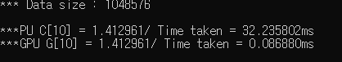

* Block size : 16

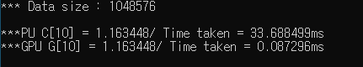

* Block size : 32

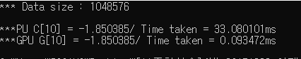

* Block size : 64

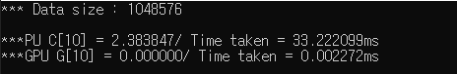

GPU를 사용하는 계산시간을 확인하고 CPU를 사용하는 계산시간을 확인한 결과 GPU를 사용한 결과가 빠르다는 것을 확인할 수 있다.

현재 실습2의 경우 다음 결과와 같이 블록의 size가 8, 16, 32일 때 각각 시간이 늘어나는 것을 확인할 수 있다. 블록의 size가 64인 경우는 사용중인 컴퓨터의 GPU의 한계를 넘어선 것을 확인할 수 있다.

1. 실습3
2. **CUDA 커널 프로그램을 작성한 후 가급적 정확하게 GPU 수행 시간을 측정하라. 앞의 문제에서와 같이 쓰레드 블럭의 크기를 변화시켜가면서 수행 시간 관점에서 CPU 방법과 비교 분석한 후, 그 결과를 보고서 기술하라.**

실습3의 경우는 블록의 size가 다음 table의 결과를 확인할 수 있다.







|  |  |  |  |
| --- | --- | --- | --- |
| Block size | 32 | 64 | 128 |
| CPU | 0.626700ms | 0.633700ms | 0.632900ms |
| GPU | 0.078208ms | 0.101792ms | 0.104192ms |

수행시간의 관점으로 보면 block의 size가 커질수록 GPU의 수행시간이 커지는 것을 확인할 수 있다.

1. 숙제
2. 숙제1

- **자신의 CUDA 프로그램이 가장 빠른 속도를 보이는 블럭의 크기를 실험적으로 결정한 후 그 값을 보고서에 기술하라. (iii) 위의 C/C++ 함수와 자신의 CUDA 커널 프로그램의 속도를 가급적 정확히 측정하여 그 결과를 보고서에서 비교 분석하라**

* Block size 8

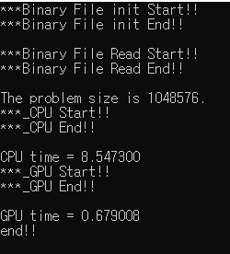

* Block size 16

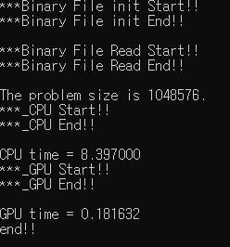

* Block size 32

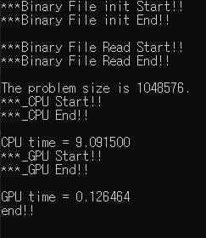

* Block size 64

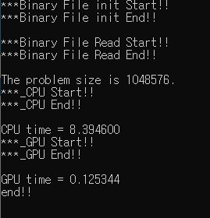

|  |  |  |  |  |
| --- | --- | --- | --- | --- |
| Block Size | 8 | 16 | 32 | 64 |
| CPU | 8.547300ms | 8.397000ms | 9.091500ms | 8.394600ms |
| GPU | 0.679008ms | 0.181632ms | 0.126464ms | 0.125344ms |

다음과 같이 GPU를 사용하는 경우 CPU를 사용한 경우보다 수행속도가 빠르다는 것을 확인할 수 있고 block size가 8에서 16으로 커질 때 수행속도가 급격하게 감소했고 그 후로는 점점 차이가 적어진다는 것을 확인할 수 있다. Block Size는 64로 설정했다.

1. 숙제2

- **먼저 본 수업 제공 코드에 기반을 둔 CPU 코드를 작성한 후 처리 속도를 가급적 신빙성 있게 측정하라. (당연히 Visual Studio에서 Release mode를 사용할 것) (ii) 다음 이에 대응하는 CUDA 프로그램를 작성한 후 다양한 크기의 블럭에 대하여 속도를 측정한 후, CPU 기반 코드에 비해 얼마나 성능이 향상이 되는지 분석하라. (iii) 위의 CPU 코드와 CUDA 코드로 실험한 내용을 자신의 분석 결과와 함께 보고서에 명확히 기술하라**

|  |  |  |  |
| --- | --- | --- | --- |
| BLOCK SIZE | 16 | 32 | 64 |
| CPU | 1101.458984 | 1128.076904 | 1090.508179 |
| GPU | 12.243808 | 6.587840 | 4.763296 |

다음은 수행결과를 나타낸 table로 BLOCK SIZE가 커질수록 GPU의 수행속도가 빨라진다는 것을 확인할 수 있다. CUDA 프로그램을 사용한 경우가 CPU 코드보다 100~250배정도 좋아진다는 것을 확인할 수 있다.

1. 숙제3

- **먼저 for 문장을 사용하여 순차적으로 n번의 동일한 계산을 반복적으로 수 행하는 C/C++ 함수를 작성한 후 CPU 수행 시간을 측정하라. 시간 측정 방 법은 이전 실습 시간에 사용한 방법을 사용하고, 가급적 정확한 시간 측정을 위하여 여러 번 반복적으로 함수를 수행시킨 후 평균값을 취하라 (ii) 다음 이 문제를 해결해주는 CUDA 커널 프로그램을 작성한 후 가급적 정확하게 GPU 수행 시간을 측정하라. 여러 n과 nf 값에 대하여 쓰레드 블럭의 크기를 변화시켜가면서 수행 시간 관점에서 CPU 방법과 비교 분석한 후, 그 결과를 보고서 기술하라.**

(1) BLOCK SIZE = 8 * 8

|  |  |  |  |  |  |  |
| --- | --- | --- | --- | --- | --- | --- |
| Nf | 1 | 4 | 16 | 64 | 256 | 1024 |
| CPU | 407.294 | 466.365 | 1259.476 | 4846.978 | 17987.566 | 69995.102 |
| GPU | 3.326 | 3.769 | 5.955 | 18.827 | 75.501 | 272.626 |

1. BLOCK SIZE = 16 * 16

|  |  |  |  |  |  |  |
| --- | --- | --- | --- | --- | --- | --- |
| Nf | 1 | 4 | 16 | 64 | 256 | 1024 |
| CPU | 408.294 | 486.991 | 1268.440 | 4857.322 | 18024.490 | 69974.258 |
| GPU | 2.914 | 3.550 | 6.174 | 17.486 | 69.241 | 249.313 |

1. BLOCK SIZE = 32 * 32

|  |  |  |  |  |  |  |
| --- | --- | --- | --- | --- | --- | --- |
| Nf | 1 | 4 | 16 | 64 | 256 | 1024 |
| CPU | 411.610 | 468.288 | 1265.220 | 4870.936 | 18025.855 | 70095.234 |
| GPU | 3.299 | 3.881 | 7.125 | 19.089 | 69.270 | 253.623 |

실행결과들은 각각의 BLOCK SIZE마다 Nf의 크기를 바꿔가면서 CPU와 GPU의 시간을 측정한 결과이다. 이 결과를 통해 Nf가 커질수록 연산이 많아지기 때문에 수행시간이 늘어나는 것을 확인할 수 있다.